
QuintocortileGallery

viale Bligny 42 - 20136 Milano - tel. 338 8007617 - quintocortile@tiscali.it

COMUNICATO STAMPA
in adesione alla Giornata del contemporaneo promossa da AMACI

8 - 25 ottobre 2011

CURVILINEE
di Mavi Ferrando

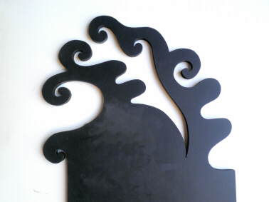

a cura di Donatella Airoldi

In mostra sculture recenti e una serie di piccole opere degli anni ‘80

Oggetti/soggetti in legno, in ferro, in legno che sembra ferro, in plastica che sembra legno.
Il mondo polimorfo e ondulante di Mavi Ferrando marca lo spazio sbigottendoci con la scoperta della forza e pregnanza che insiemi curvilinei e sinuosi possono assumere.
Nessuna grazia o indulgenza: elementi astratti e figurativi si affiancano in una surreale realtà di ironica cruda potenza.

inaugurazione: sabato 8 ottobre ore 15 - 19,30

orario: lunedì - giovedì h. 17,30-19,30 (fino al 13 ottobre)
dal 14 al 25 ottobre su appuntamento, tel. 3388007616

Con cortese richiesta di pubblicazione nelle vostre rubriche

